КАМІН (kamin_12)

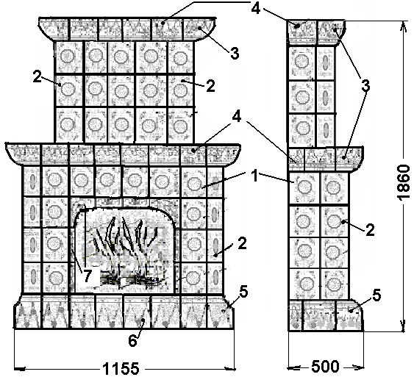

№ елементів | Назва елементів | Кількість, шт.
1 | Кахель прямий | 35
2 | Кахель кутовій | 14
3 | Карниз кутовий | 4
4 | Карниз прямий | 16
5 | Цоколь кутовий | 2
6 | Цоколь прямий | 10
7 | Портал | 9
 | ВСЬОГО | ∑ 90
Загальна висота, см |  | 186
Маса кахелю, кг |  | 130

